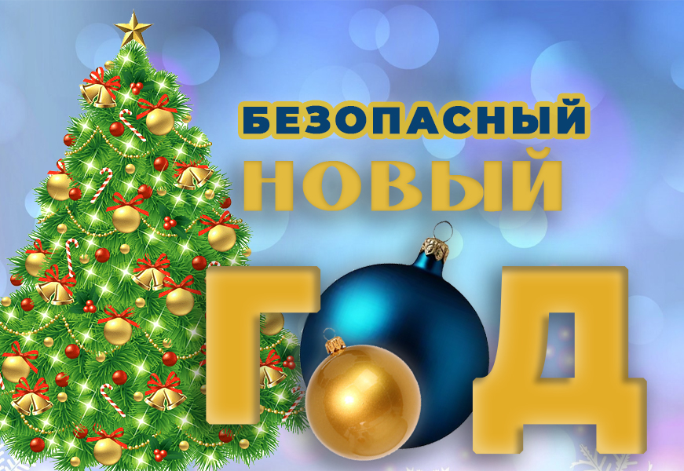
Безопасный Новый год:
праздник для детей и спокойствие для родителей!

Приближаются новогодние праздники и зимние каникулы - волшебное время, когда дети ждут чудес, подарков и ярких впечатлений. Родители же хотят, чтобы праздник прошёл безопасно и без неприятных сюрпризов. А для этого необходимо соблюдать ряд простых правил:

* контролировать питание ребенка в новогодние праздники!
31 декабря в течение дня не стоит пропускать основные приёмы пищи – у голодного ребенка увеличиваются риски переедания и проблем с пищеварением.
До ужина и прихода гостей рекомендуется устраивать ребенку полезные перекусы в виде фруктов и овощей.
Кормить ребенка необходимо только свежеприготовленными блюдами, никаких вчерашних салатов с майонезом. Майонез – продукт с высокой жирностью, в нем содержатся уксус и искусственные добавки. Вместо него рекомендуется заправлять салаты сметаной или натуральным йогуртом. Важно понимать, что детский организм не в состоянии справиться с соленьями и маринадами, острыми блюдами, жирным и жареным мясом.
Нужно стараться не перекармливать ребенка - детские порции должны быть значительно меньше взрослых. Это относится ко всем без исключения блюдам, которые появляются на праздничном столе.
Кроме того, необходимо минимизировать сладкие подарки. Сладости дарят в школах и детских садах, на елках, приносят гости в течение каникул. Прежде всего, важно соблюдать баланс - не запрещать сладости совсем, а договариваться с ребёнком доставать одну-две конфеты каждый день после обеда.
При выборе сладкого новогоднего подарка важно обратить внимание на состав. В нем не должны присутствовать кремовые кондитерские изделия, йогурты, творожные сырки, молочные продукты, так как они являются скоропортящимися и требуют особых условий хранения.
Важно также обратить внимание на срок годности - он устанавливается по самому скоропортящемуся продукту, входящему в состав подарка.
Упаковка должна быть прочной, не деформированной с легко читаемой маркировкой. На самом подарке или внутри него на листе-вкладыше должна быть информация о производителе, показатели пищевой ценности, сведения о наличии в пищевой продукции компонентов, полученных с применением генно-модифицированных организмов, количества конфет, печенья, шоколада, знак обращения продукции на рынке Таможенного союза, который свидетельствует о том, что продукция прошла все процедуры оценки, установленные Техническими регламентами Таможенного союза.
Родителям необходимо взять ситуацию за столом под свой контроль и следить, что и в каком количестве ест ребёнок.
Кроме того, в новогоднюю ночь дети часто переворачивают на себя горячие блюда, а значит необходимо, чтобы во время приготовления еды за ними присматривал кто-то из взрослых. Ручки сковород, кастрюль отворачивать от себя, чтобы ребёнок не потянулся за ними и не опрокинул тяжёлое и горячее блюдо, горячие напитки и пищу держать подальше от краёв столов и столешниц, где они могут быть легко опрокинуты, а также следить за ребёнком, чтобы он не потянул за скатерть.

* соблюдать правила пожарной безопасности!
Во время новогодних праздников, помимо обычных правил пожарной безопасности следует соблюдать ещё несколько простых норм, которые позволят получить от выходных дней только положительные эмоции: необходимо заранее определить, где будет стоять ёлка - это место должно быть подальше от каминов, радиаторов отопления или переносных обогревателей. На искусственной ёлке обязательно должно быть написано - «Огнестойкое».
Важно проверить все электрические гирлянды, чтобы они не были изношенными, не было оголённых проводов, чтобы все лампочки горели. Убедиться, что провода не зажаты мебелью, не проходят под ковриками. Повесить гирлянду повыше, чтобы маленькие дети не могли достать лампочки и попытаться засунуть их в рот. Необходимо выключать все гирлянды перед сном и выходом из дома.

* не оставлять детей без присмотра и тем более одних дома!
В праздничной суете, с гостями, родители ослабляют бдительность за ребёнком. А ведь в новогодние праздники дома их подстерегает масса опасностей: например, ненадежно закреплённая ёлка может опрокинуться и упасть, приведя к травме ребенка.
Кроме того, маленькие дети могут проглотить привлекающие внимание мелкие ёлочные игрушки и украшения. А также алкогольные напитки, оставленные в доступных местах, могут стать опасностью для детей: они могут случайно попробовать или выпить, что может привести к отравлению или другим серьёзным последствиям. Поэтому важно хранить алкоголь вне досягаемости детей и не оставлять напитки без присмотра.

* не допускать длительного нахождения ребенка на улице в холодную погоду!
Наиболее чувствительны к воздействию низких температур – уши, нос, кисти и стопы, особенно пальцы. Их нужно защищать шапкой, шарфом, перчатками/варежками, тёплыми носками. При этом важно следить за сухостью одежды и обуви, при намокании – обязательно своевременно переодевать/переобувать ребенка. Родителям нужно быть особенно внимательными в холодную ветреную влажную погоду к признакам переохлаждения.

* быть внимательными в общественных местах!
Посещение развлекательных и торговых центров - неотъемлемый атрибут новогодних праздников. И в этой многолюдной суете, у отвлёкшихся родителей, может потеряться ребёнок. Чтобы этого не произошло, важно установить правило «двух шагов» — не отходить дальше этого расстояния от родителей.
Держаться подальше от толпы, чтобы избежать травм. Вести себя уважительно к участникам и персоналу мероприятий. Учитывать текущую эпидемиологическую обстановку: при необходимости сократить посещение общественных мест и гостей.

Уважаемые родители! Помните: безопасность детей – дело рук их родителей!
Счастливого Нового года Вам и Вашим детям!

Филиал ФБУЗ «Центр гигиены и эпидемиологии в Ростовской области» в г. Ростове-на-Дону

